# **Zehn Fragen an … Ana aus Nordmazedonien**

**Sprachniveau A2/B1**

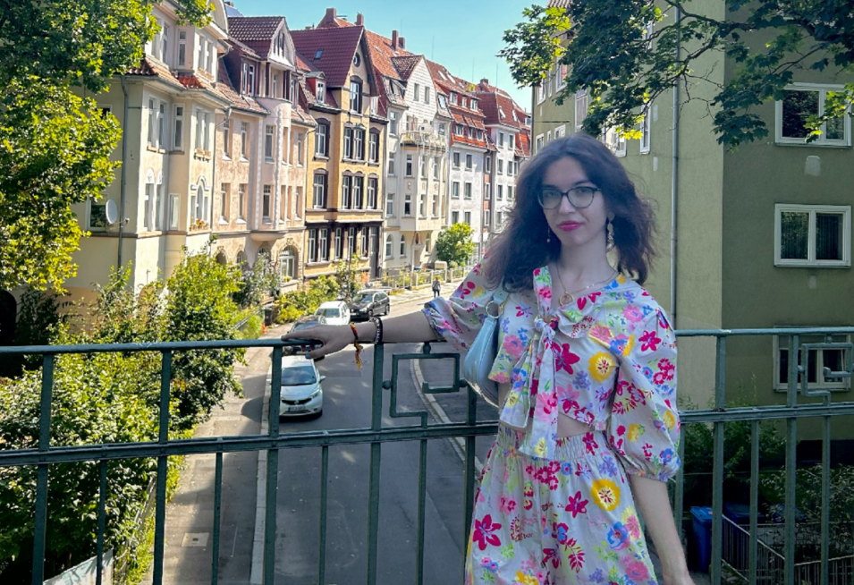

Das Foto wurde von meiner Freundin während der IDO in Göttingen gemacht. :)| © privat

**Ana ist 16 Jahre alt und besucht das Gymnasium Josip Broz Tito. Sie hat bei der Internationalen Deutscholympiade (IDO) 2024 den ersten Platz (Sprachniveau B2) belegt.**

Beschreibe dich mit drei Adjektiven.

Vertrauenswürdig, großzügig und ehrgeizig

Welche Musik macht dich glücklich?

Normalerweise höre ich gerne sowohl mazedonische und englische Popmusik als auch klassische Musik. Ab und zu erwischt man mich beim Jazzhören. Jedoch ist das alles sinnlos, wenn ich das Glück der Musik nicht mit meinen Freundinnen und Freunden teilen kann.

Wer oder was inspiriert dich? Warum?

Die größte Inspiration eines Menschen stammt zweifellos aus der Familie. Das ist bei mir auch so. Außerdem inspiriert mich alles, was mich herausfordert. Diese Inspiration spielt eine wesentliche Rolle in meinem Leben. Ich bemühe mich immer, all meinen Mut zusammenzunehmen und eine noch eine bessere Person zu werden.

Was hast du von deinen Eltern gelernt?

Diese Welt ist voller Überraschungen und da muss man immer positiv bleiben! Genau diese Sache habe ich von meinen Eltern gelernt. Das war der größte Wendepunkt meines Lebens. Außerdem habe ich gelernt, Probleme als Herausforderungen zu betrachten, da ich so motivierter bin, sie zu lösen. Dank meiner Eltern habe ich noch etwas sehr Wichtiges herausgefunden. Die beste Investition, die man tätigen kann, ist die Investition in sich selbst. Wenn ich der Gesellschaft etwas Neues geben möchte, muss ich zuerst auch etwas in meinem Leben umstellen. Das heißt, dass ich mich erstmal ändern und mich weiterbilden soll.

Wie und wo kannst du besonders entspannen?

Man kann sagen, dass laute Orte nicht mein Bier sind. Aus diesem Grund bevorzuge ich Cafés mit lebendigen Farben, hier verbringe ich gerne Zeit mit meinen Freunden. Das Lachen, das Zusammensein und die Fotos als schöne Erinnerung führen zu einer angenehmeren Stimmung. Zumindest für mich.

Wohin möchtest du unbedingt einmal reisen? Warum?

Meine Lust auf eine Reise nach Südkorea wird immer größer. Deswegen möchte ich meine Eltern überzeugen, nächstes Jahr dorthin zu fliegen. Die Gastfreundlichkeit dieses Landes beeindruckt mich einfach. Außerdem ist koreanisches Essen eines der köstlichsten weltweit. Die Convenience Stores finde ich auch entzückend, da ich das Konzept für sehr praktisch halte.

Was würdest du auf eine einsame Insel mitnehmen?

Ohne meine beste Freundin würde ich auf keinen Fall überleben! Es wäre unerträglich. Weiter geht es mit einer Kamera, einem Klavier, einem Sudoku-Magazin, Hanteln, einem Zelt und leckerem Gebäck. Im Zelt würden wir nicht nur zusammen lachen, sondern auch lustige Erinnerungsfotos aufnehmen und das leckere Gebäck genießen. Was für ein einzigartiges Erlebnis das wäre!

Warum lernst du Deutsch?

Die deutsche Sprache und ich haben eine besondere Beziehung. Ich lerne die Sprache seit dem Kindergarten und wollte immer weiterlernen. Es macht mich glücklich, wenn ich mich mit anderen auf Deutsch unterhalten und amüsieren kann. Auf jeden Fall werde ich in einem deutschsprachigen Land studieren und möglicherweise eine Doktorarbeit schreiben. Natürlich möchte ich mich vor allem mit der deutschen Kultur vertraut machen, um das Land komplett kennenlernen zu können.

Was möchtest du nach der Schule machen?

Momentan habe ich großes Interesse an Wirtschaft und Wissenschaft. Um ehrlich zu sein, bin ich völlig hin- und hergerissen. Die beiden sind eine Leidenschaft für mich, deswegen werde ich mich entweder für ein Wirtschafts- oder ein Wissenschaftsstudium entscheiden. Mein größter Traum ist es aber, mit dreißig einen Doktortitel zu haben und in die Fußstapfen meiner Eltern zu treten.

Was ist dein deutsches Lieblingswort / Lieblingssprichwort? Warum?

Mein deutsches Lieblingswort ist Witz, da ich mich immer an die Momente erinnere, in denen ich mit meinen Freunden lache. Außerdem ist mein ganzer Alltag voller Spaß und Witze!

Worterklärungen

ehrgeizig: wenn man alles immer sehr gut machen möchte

jemanden bei etwas erwischen: hier: Ich will nicht bei einer Tätigkeit gesehen werden (zum Beispiel, weil ich allein sein möchte), aber man sieht mich dabei.

zweifellos: auf jeden Fall, ohne Zweifel

herausfordern: jemanden dazu bringen, etwas Schwieriges zu tun, um besser zu werden

der Wendepunkt, die Wendepunkte: ein wichtiger Punkt im Leben, an dem sich etwas verändert

eine Investition tätigen: Geld oder Zeit in etwas stecken, in der Hoffnung, dass es etwas Gutes bringt

etwas umstellen: etwas ändern, etwas anders machen

sich weiterbilden: hier: etwas Neues lernen

„Es ist nicht mein Bier“: Redewendung: Etwas gefällt mir nicht; etwas interessiert mich nicht

die Gastfreundlichkeit: Wenn man gegenüber Gästen freundlich und großzügig ist und sie zum Beispiel zum Essen einlädt.

der Convenience Store, die Convenience Stores: ein kleiner Laden, der rund um die Uhr geöffnet ist und viele Alltagsprodukte verkauft.

unerträglich: hier: etwas, das sehr unangenehm ist

die Hantel, die Hanteln: ein Gerät zum Trainieren der Muskeln, das aus einem Stab und Gewichten an den beiden Enden besteht

hin- und hergerissen sein: sich nicht entscheiden können

in die Fußstapfen treten: dasselbe tun wie vorher schon jemand aus der eigenen Familie oder wie eine berühmte Person

Links zum Thema

Schulporträt Gymnasium Josip Broz Tito

https://www.pasch-net.de/de/pasch-schulen/schulportraets/europa/mkd/gymnasium-josip-broz-tito.html

Internationale Deutscholympiade (IDO) 2024

<https://www.goethe.de/de/spr/sbp/ind.html>